年产30万吨高品位铁锰矿流态化还原项目

环境影响评价公众参与说明书

广西自由贸易试验区中科恒星新材料有限责任公司
二〇二五年一月

目录

1. 概述 1
2. 首次环境影响评价信息公开情况 1
2.1. 公开内容及日期 1
2.2. 公开方式 1
2.3. 首次公示的反馈意见 4
3. 征求意见稿公示情况 4
3.1. 公示内容及时限 4
3.2. 公示方式 4
3.2.1. 网络 4
3.2.2. 报纸 6
3.2.3. 张贴公告 8
3.3. 公众提出意见情况 8
4. 其他公众参与情况 8
5. 公众意见处理情况 8
6. 其他 8
7. 报批前公示 8
7.1. 公示内容及日期 8
7.2. 公开方式 8
8. 诚信承诺 8

概述
依据《中华人民共和国环境影响评价法》，建设项目环境影响公众参与是指项目通过环评工作与公众之间的一种双向交流，其目的是使项目能被公众充分认知认可并在项目实施过程中不对公众利益造成危害和威胁，以取得经济效益、社会效益及环境效益的协调统一。它可以使项目环境影响区域公众能及时了解环境问题的信息，充分了解项目，有机会通过正常渠道发表自己的意见，直接参与发展的综合决策，提出有益的看法，从而减轻环境污染，降低环境资源的损失，这对于建设方案的决策和实施是非常必要的。
根据《环境影响评价公众参与办法》（部令 第4号），本项目在开展环境影响评价过程中，通过建设项目所在地的网络平台、公众易于接触的报纸等方式依法公开建设项目环境影响评价公众参与的相关信息，公开征求公众意见，依法听取环境影响评价范围内的公民、法人和其他组织的意见，了解本项目相关区域公众对项目建设的认识、态度和要求，集思广益，使本项目的规划和设计更趋完善与合理，制定的环保措施更符合环境保护和经济相协调。

首次环境影响评价信息公开情况

公开内容及日期
本单位在确定环境影响报告书编制单位7个工作日内，于2023年2月24日在中国（广西）自由贸易试验区钦州港片区管理委员会网站（http://qzftz.gxzf.gov.cn/）公布第一次公示，向公众公示下列信息：
① 建设项目名称及基本情况；
② 建设单位名称和联系方式；
③ 环境影响报告书编制单位名称；
④ 公众意见表的网络链接；
⑤ 提交公众意见表的方式和途径；
首次公示的公开主要内容及日期均符合《环境影响评价公众参与办法》中第九条“建设单位应当在确定环境影响报告书编制单位后7个工作日内，通过其网站、建设项目所在地公共媒体网站或者建设项目所在地相关政府网站（以下统称网络平台）公开信息”的规定。

公开方式
我单位于2023年2月24日在中国（广西）自由贸易试验区钦州港片区管理委员会网站公布第一次公示。首次公示的载体符合《环境影响评价公众参与办法》中第九条“建设单位应当在确定环境影响报告书编制单位后7个工作日内，通过其网站、建设项目所在地公共媒体网站或者建设项目所在地相关政府网站（以下统称网络平台）”的规定。
中国（广西）自由贸易试验区钦州港片区管理委员会网站第一次网上公示见图2.2-1。

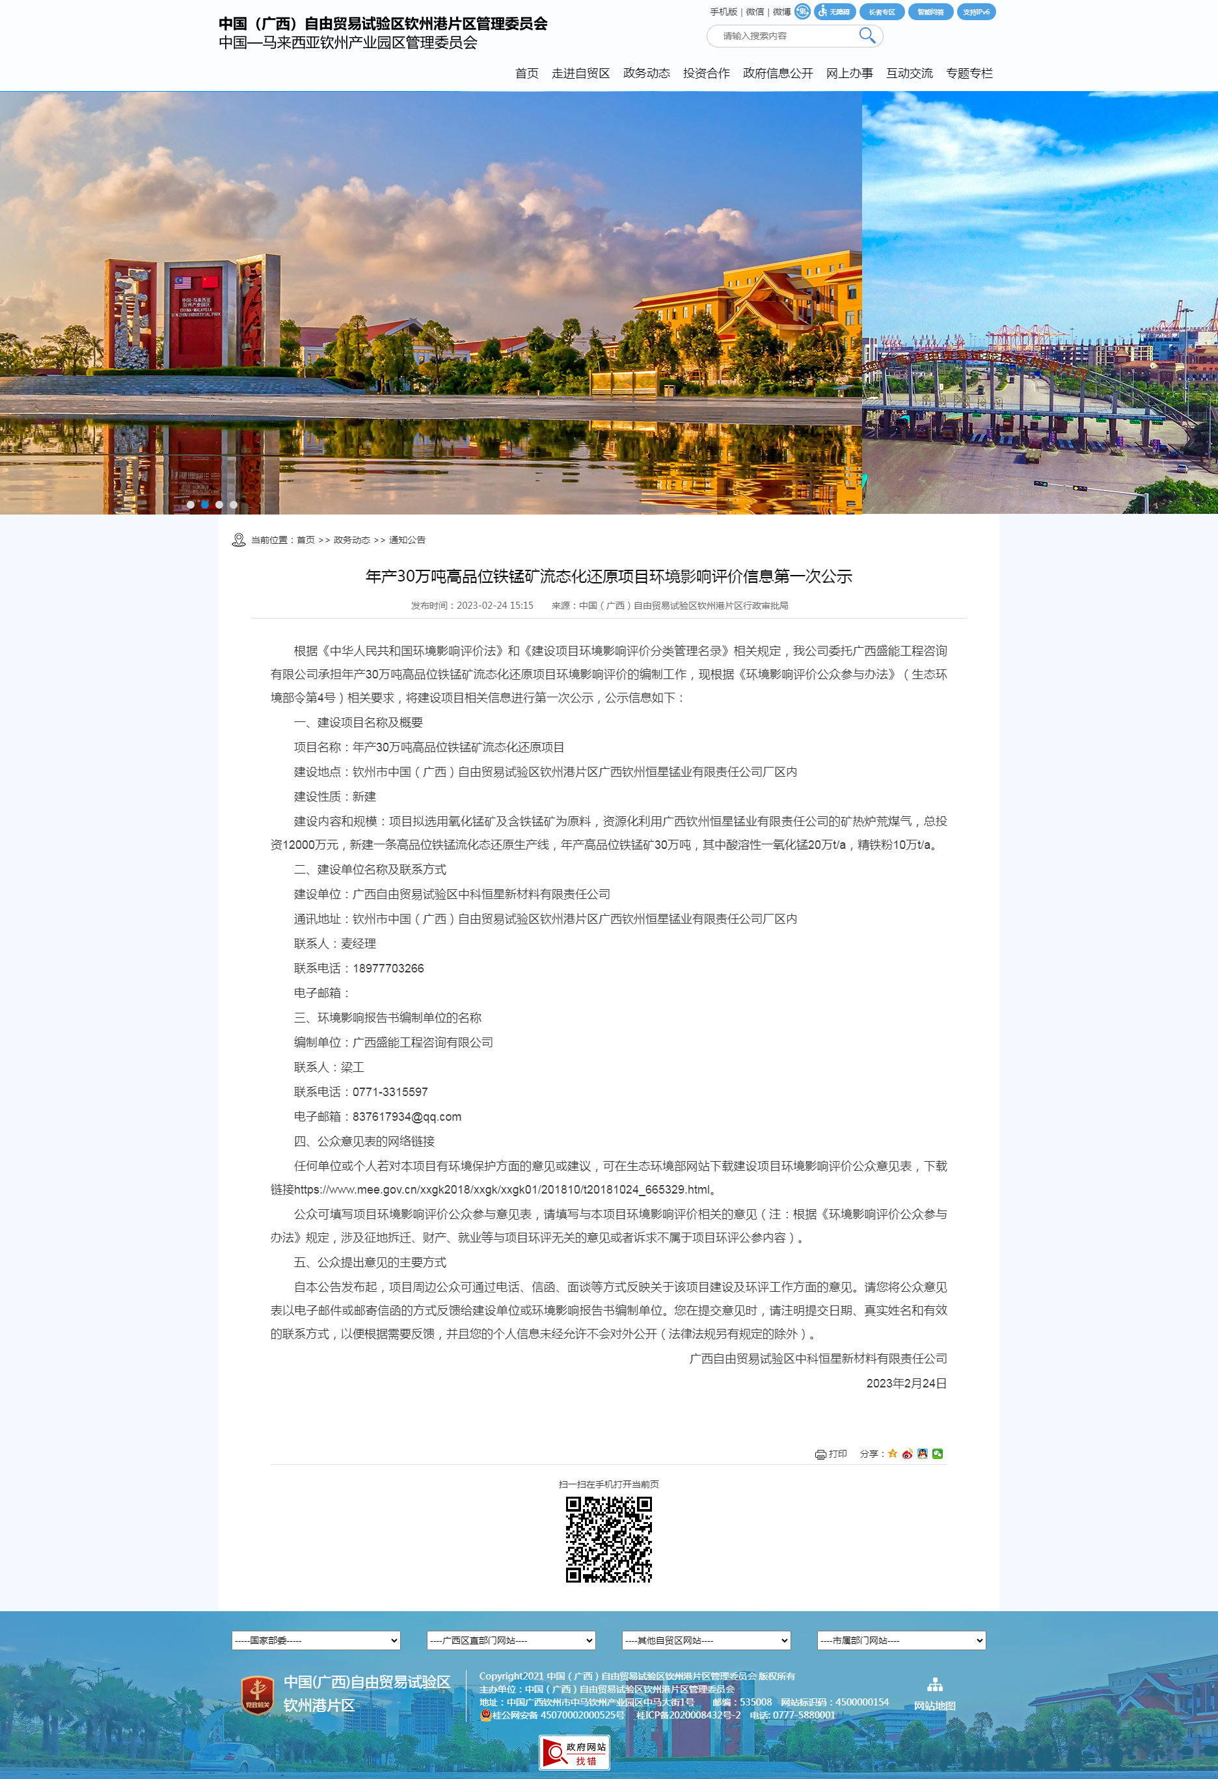
图2.2-1 第一次网上公示截图

首次公示的反馈意见
从首次公示发布至收集意见的截止日期，均未收到公众以电话、信件或电子邮件等任何形式发回的反馈意见。

征求意见稿公示情况

公示内容及时限
本项目环境影响报告书征求意见稿编制基本完成后，通过网络向公众公示下列信息，主要包括如下：
① 环境影响报告书征求意见稿全文查阅方式和途径；
- 征求意见的公众范围；
- 公众意见表的网络链接；
- 公众提出意见的方式和途径；
- 公众提出意见的起止时间；
- 建设单位联系方式
我公司征求公众意见的期限不少于10个工作日。

公示方式

网络
本项目环境影响报告书征求意见稿编制完成后，我公司于2024年9月5日在环保之家论坛网站（https://www.ep-home.cn/thread-22946-1-1.html）上公布征求意见稿公示，符合《环境影响评价公众参与办法》第十一条第一款“通过网络平台公开，且持续公开期限不得少于10个工作日”的规定要求。
本项目环境影响报告书征求意见稿公示详见图3.2-1。

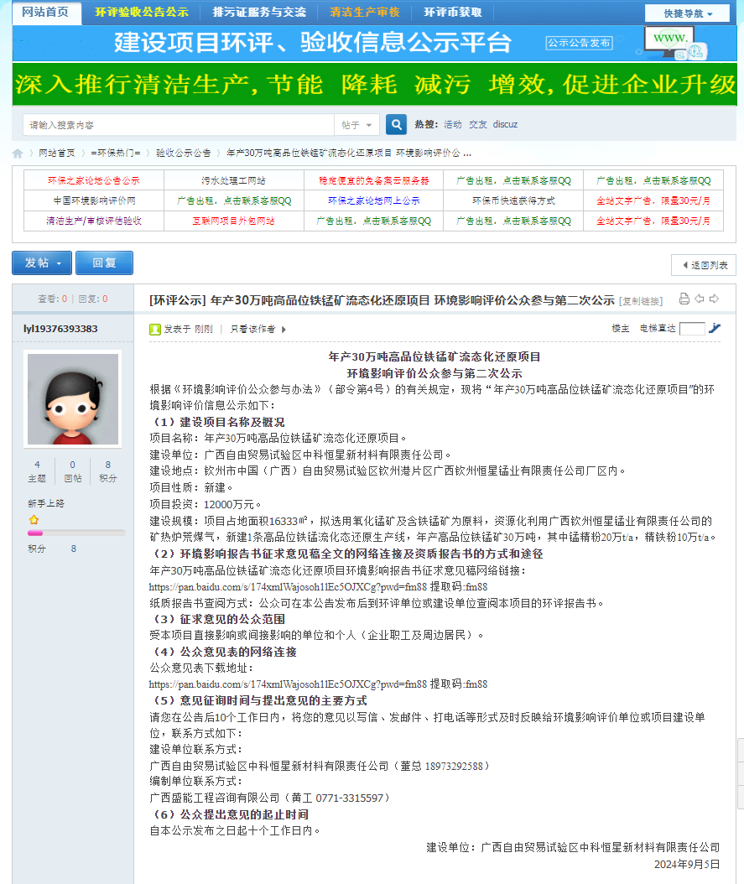

图3.2-1 征求意见稿公示截图

报纸
本建设项目环境影响报告书征求意见稿形成后，我公司于2024年9月6日及9月7日在广西日报上公开信息，征求与该建设项目环境影响有关的意见，广西日报是本次项目所在地公众易于接触的报纸，载体选取合理，本项目登报信息如图3.2-2~3.2-3所示。

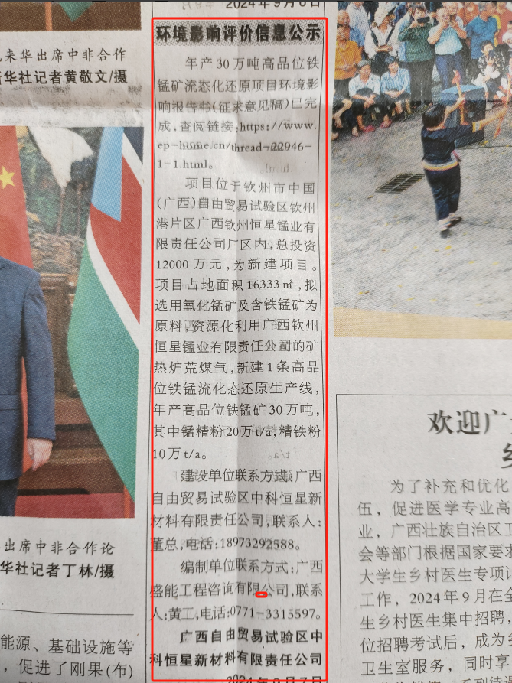
图3.2-2 本项目一次登报信息情况

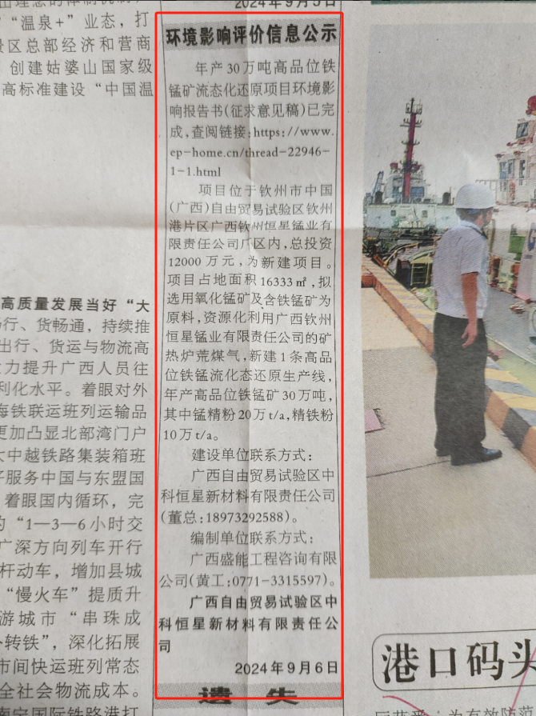
图3.2-3 本项目二次登报信息情况

张贴公告
本建设项目环境影响报告书征求意见稿形成后，广西自由贸易试验区中科恒星新材料有限责任公司于2024年9月9日、9月10日分别在项目周边公共区域公开信息，征求与该建设项目环境影响有关的意见。

公众提出意见情况
自征求意见稿发布后，均未收到公众以电话、信件或电子邮件等任何形式发回的反馈意见。

其他公众参与情况
根据《环境影响评价公众参与办法》（生态环境部令第4号）第十四条，对环境影响方面公众质疑性意见多的建设项目，建设单位应当组织召开公众座谈会或者听证会、专家论证会。建设单位可以根据实际需要，向建设项目所在地县级以上地方人民政府报告，并请求县级以上地方人民政府加强对公众参与的协调指导。
由于本项目没有公众对本项目提出质疑，因此，本项目未采取深度公众参与，也未采取请求地方人民政府加强协调指导等其他方式的公众参与。

公众意见处理情况
在公示期间，未收到公众反馈意见。

其他
公众参与公示期间的网站页面截图、刊登公示信息的报纸等均存档于我公司备查。

报批前公示

公示内容及日期
根据《环境影响评价公众参与办法》（生态环境部令 第4号）第二十条要求，我公司于2025年1月21日将拟报批的报告书及公众参与说明向社会公开。公开的环评报告书全本已删除国家秘密、商业秘密、个人隐私等信息。

公开方式
拟建项目环评报告书全本及公众参与说明书在钦州市生态环境局上公示，公示网址为：http://sthjj.qinzhou.gov.cn/。

诚信承诺
我公司已按照《环境影响评价公众参与办法》（部令 第4号）要求，在《年产30万吨高品位铁锰矿流态化还原项目环境影响报告书》的编制阶段开展了公众参与调查工作，并按照要求编制了公众参与说明。我公司承诺，本次提交的《年产30万吨高品位铁锰矿流态化还原项目环境影响评价公众参与说明书》内容客观、真实，未包含依法不得公开的国家秘密、商业秘密、个人隐私。如存在弄虚作假、隐瞒欺骗等情况及由此导致的一切后果由我公司承担全部责任。

承诺单位：广西自由贸易试验区中科恒星新材料有限责任公司
承诺时间：2025年1月21日

